北京工业大学
2022-2023学年 第1学期
信息学部

课程名称： | 计算机网络实验
报告性质： | □作业报告 █实验报告
课程代码： | 0008153 | 教学班名称： | (2022-2023-1)-0008153-1
任课教师： | 朱婉婷 | 学分： | 1
学时： | 32 | 课程性质： | 实践环节必修课
实验编号： | 3 | 班级： | 软件工程200802
学号： | 20080216 | 姓名： | 黄嘉祺

实验三：互联网协议第四版（IPv4）实验报告

日期 20221025 地点 软件楼505 姓名 黄嘉祺 成绩
一、实验目的
本实验是对应计算机网络课程中网络层所学习的互联网协议的内容。通过实验，理解IPv4互联网协议数据包结构以及该数据报结构中每一个字段所代表的含义和大小。通过抓取网络中的数据包，学会绘制IPv4数据报结构以及IP数据报头校验和的计算方法。
二、实验内容
1、通过Wireshark抓取IP数据报，IPv4互联网协议数据包结构以及该数据报结构中每一个字段所代表的含义和大小；
2、绘制IPv4数据报结构，掌握IP数据报头校验和的计算方法。
三、实验环境
主机：MSI GE66 Raider笔记本（Windows 10系统）；
主机IP地址：10.18.25.208（IPv4首选）
子网掩码：255.255.255.0
主机网卡MAC地址：CC-F9-E4-C5-0A-7B

网络连接方式：无线连接
默认网关地址：10.18.25.254

抓包工具：WireShark 4.4.0
四、实验步骤
通过ping命令获得北京工业大学官网的IP地址，得到地址为172.21.94.14。
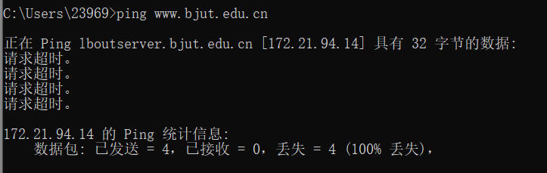
打开Wireshark软件，双击本次实验正在使用的网络接口，这里是WLAN，开始进行抓包。

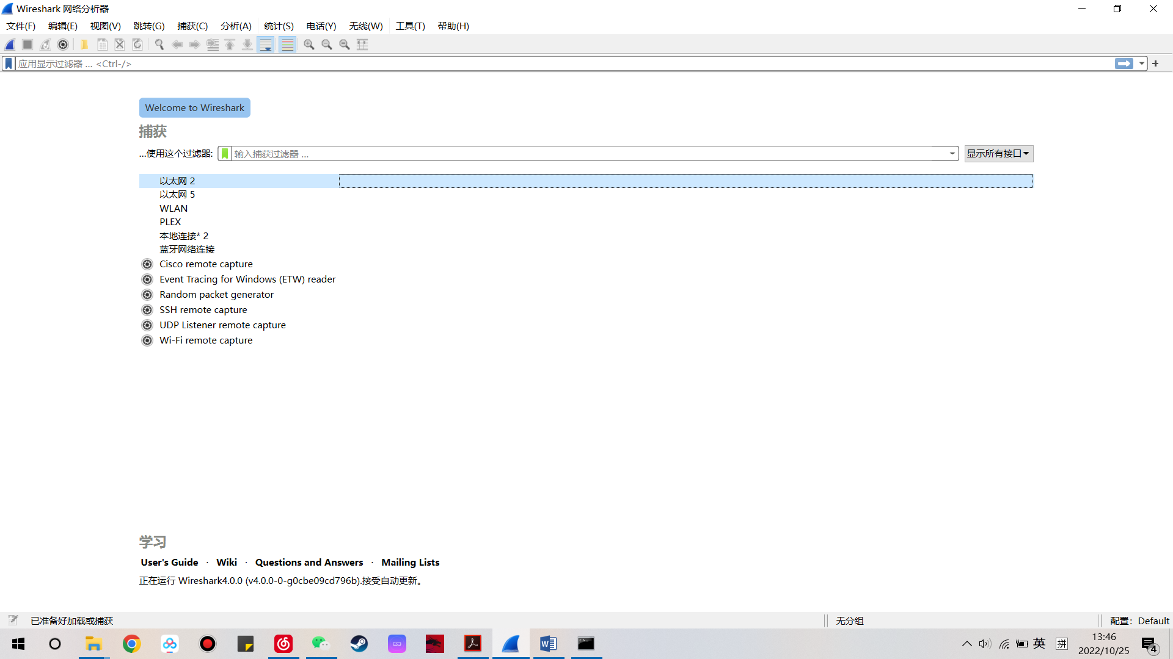
打开浏览器输入北京工业大学官网，输入网址后对北京工业大学官网进行访问，浏览校园新闻。
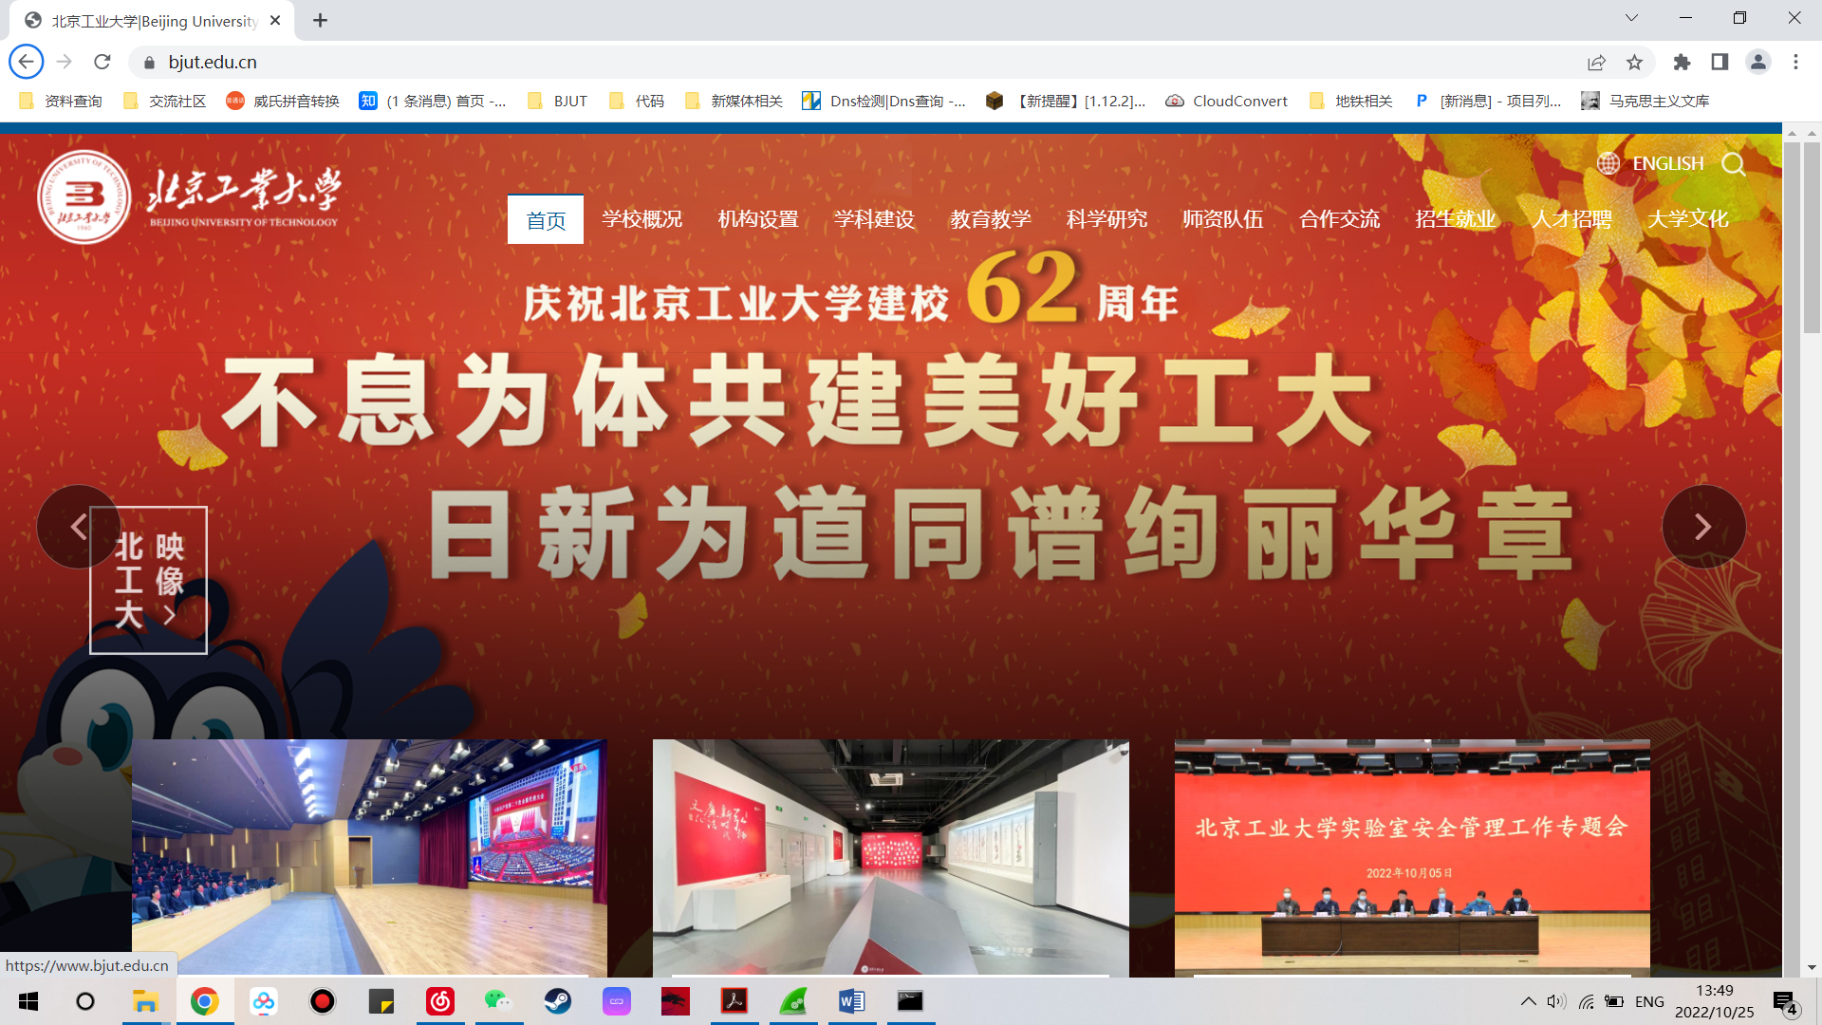
使用过滤表达式对获取的数据包进行筛选，这里键入ip.dst ==172.21.94.14，可以看到抓包结果：
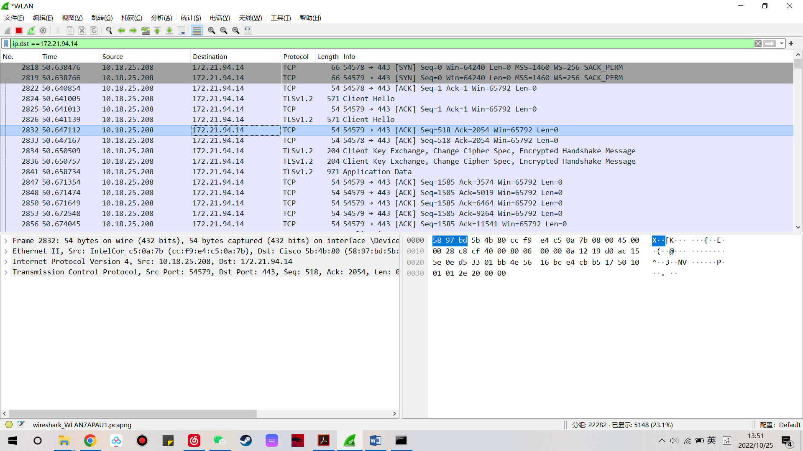
选取合适的IPv4数据包格式，并进行分析。
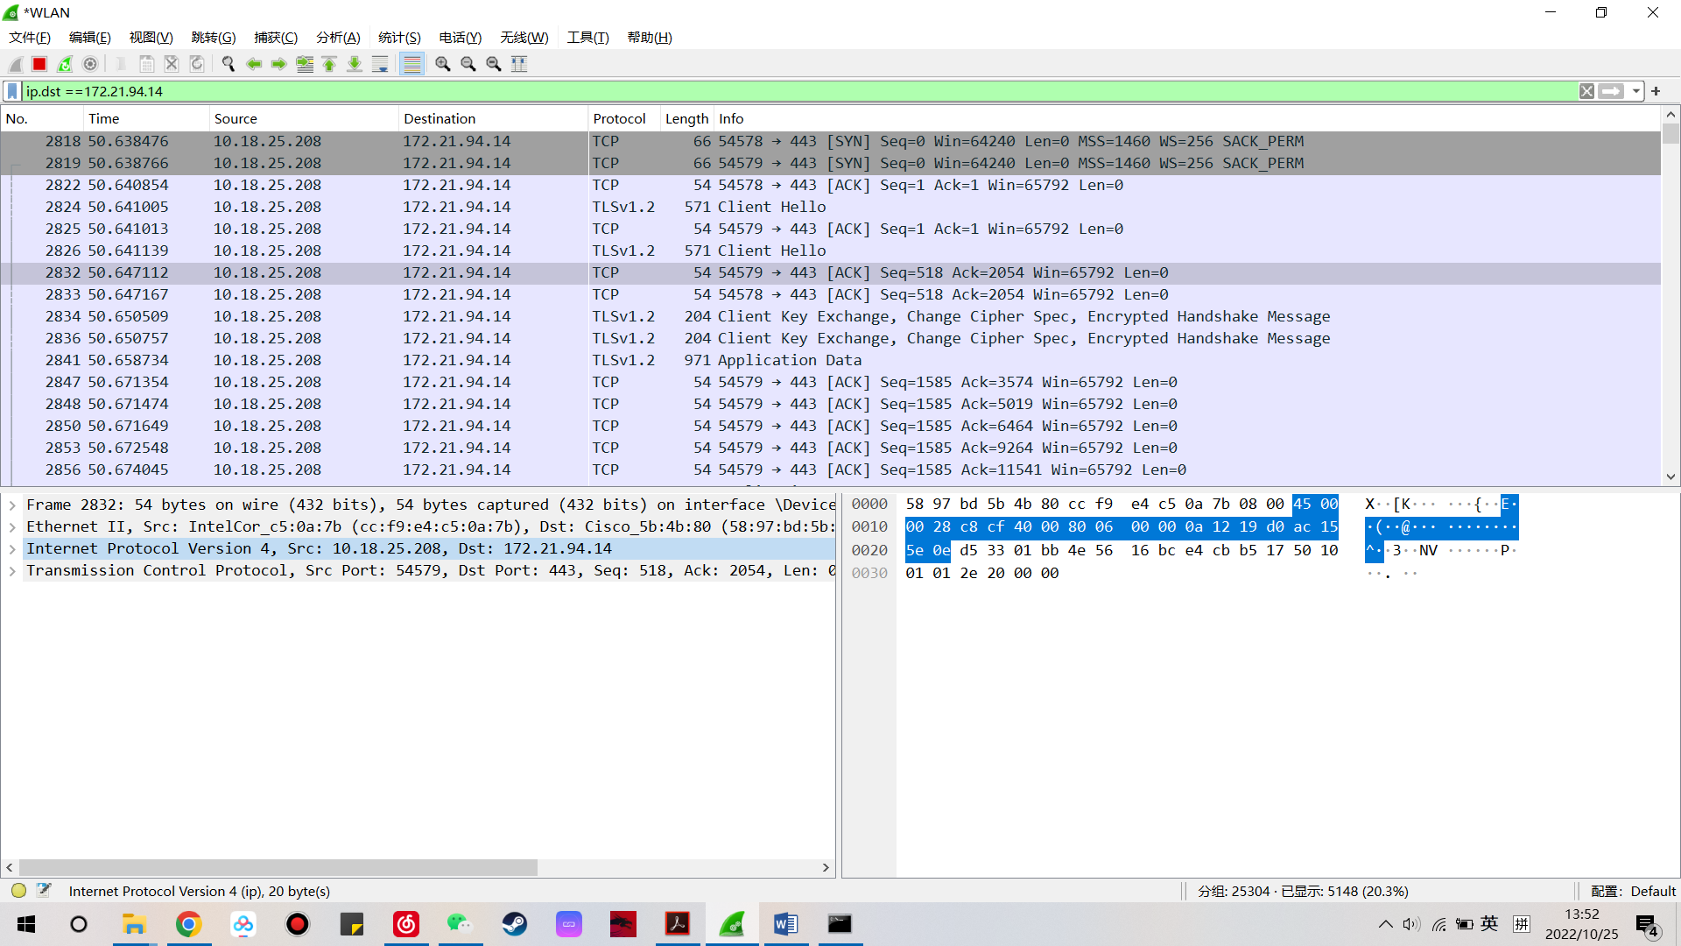
五、实验结果及分析
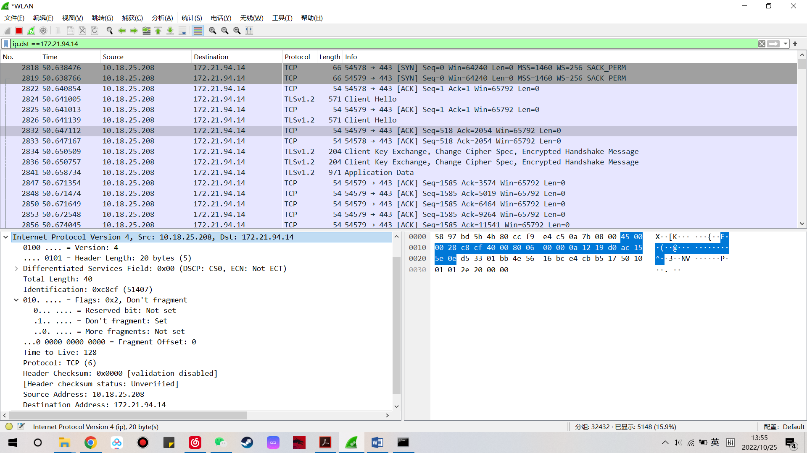
结果分析：
版本（Version）：4
首部长度（Header Length）：20bytes(5)
区分服务（Differentiate Services Field）：0x00 (DSCP: CS0, ECN: Not-ECT)
总长度（Total Length）：40
标识（Identification）：0xc8cf (51407)
标志（Flags）：0x2, DF=1, MF=0
片位移（Fragment Offset）：0
生存时间（Time to Live）：128
协议（Protocol）：TCP (6)
首部检查和（Header Checksum）：0x0000（若用ip.src ==172.21.94.14语句搜索筛选出网站发的包，则才会有Checksum，否则是0），如下图：
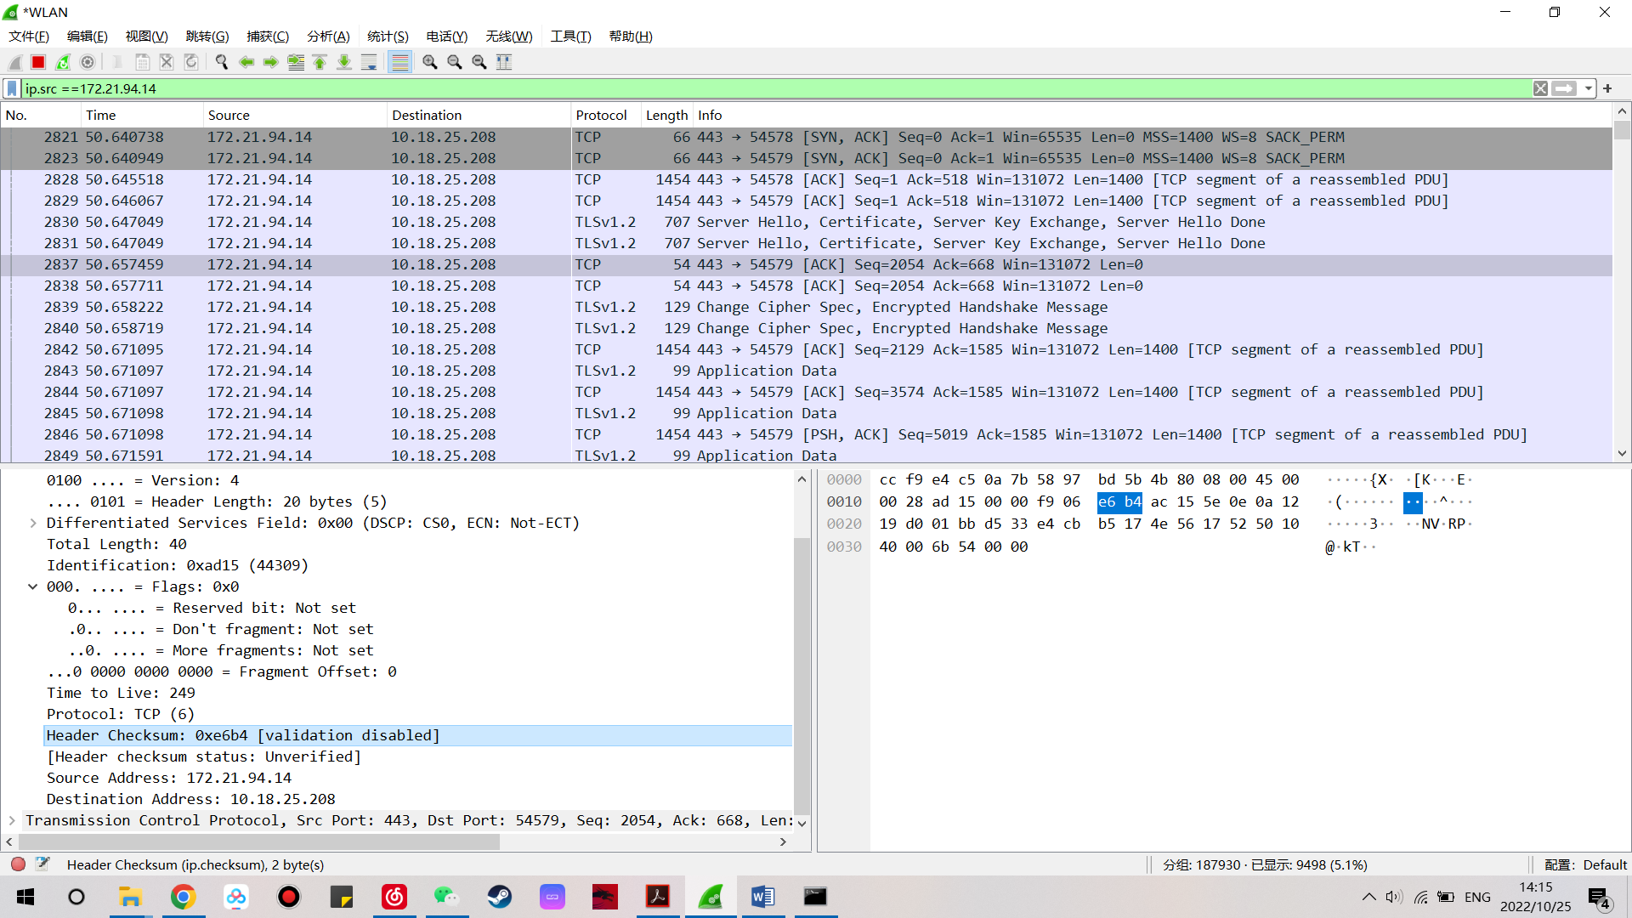
源地址（Source Address）：10.18.25.208
目的IP地址（Destination Address）：172.21.94.14
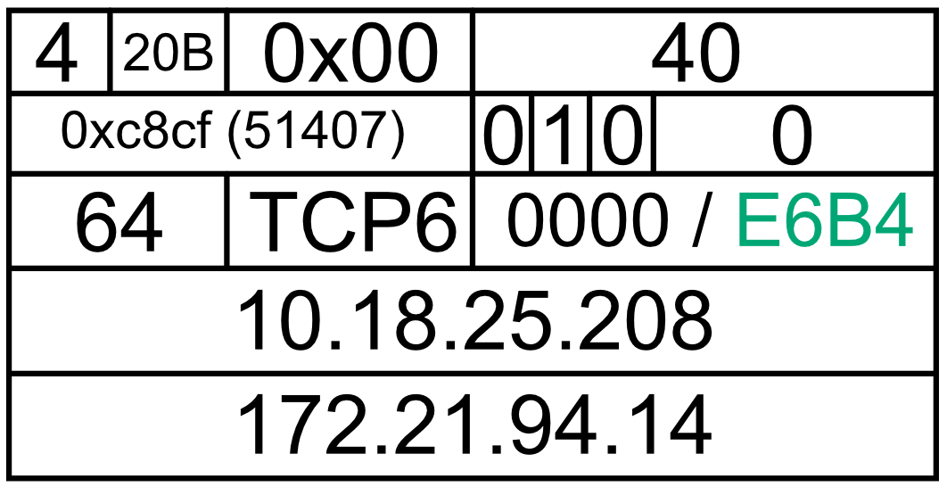
现对首部校验和进行分析检验：
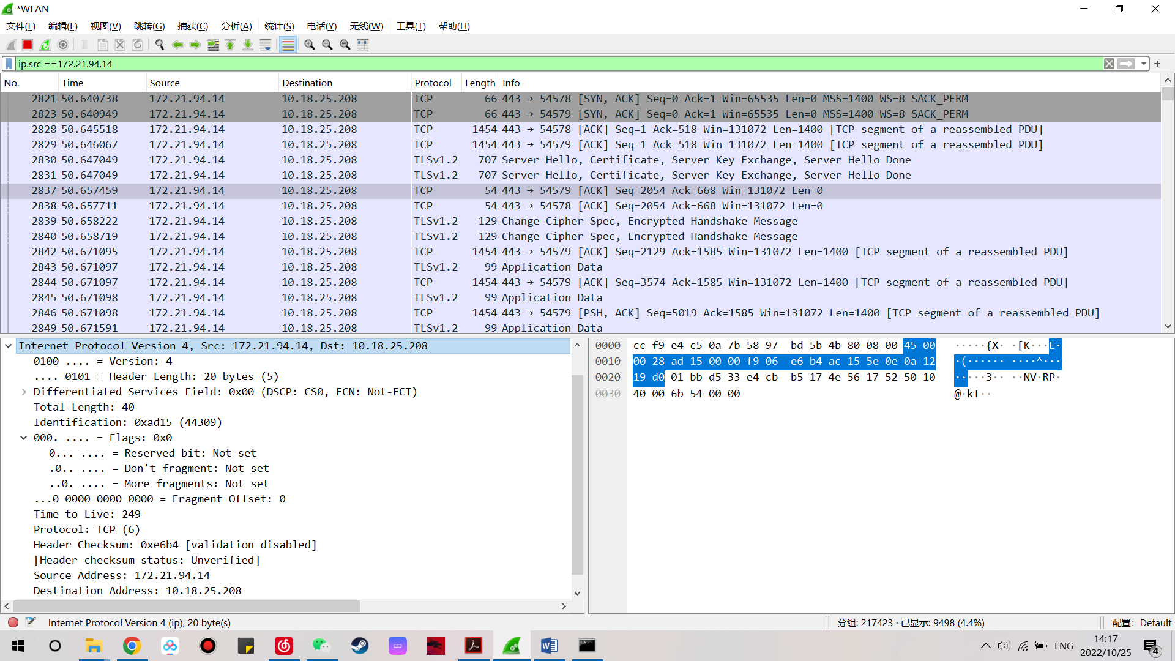
做加法：0x4500+0x0028+0xAD15+0x0000+0xF906+0x0000+0xAC15+0x0E0E+0x0A12+0x19D0=0x194B
对0x194B按位取反，得到0xEB64，经检验，和首部校验一致。
六、实验心得体会
本节课让我对IPv4协议的头部的组成有了更深刻的了解和认识，同时也让我自己计算了一遍首部校验和。

